就业手续线上办理指南
- 一图看懂办理路线图：
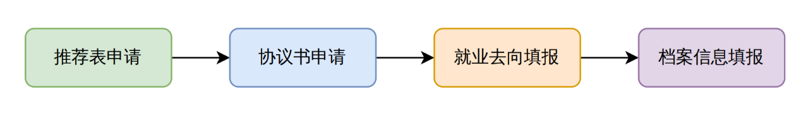
（以上四个环节均可独立操作）

以上全部手续均已集成在【综合服务平台】（https://apps.bjmu.edu.cn/）。您登录平台后，可在顶部搜索栏输入关键词“就业”进行查找，或前往服务大厅的【学生工作】→【就业服务】分类下定位相应入口，一站式完成就业推荐表申请、就业协议书申请、就业去向填报及档案信息填报。
- 分步办理指引：
当前需求 | 对应办理入口
需要推荐表去求职、面试 | 综合服务平台搜索【就业推荐表申请】
已确定工作单位，需要签三方 | 综合服务平台搜索【就业协议书申请】
已落实毕业去向，需登记上报 | 综合服务平台搜索【就业去向填报】
需确认毕业后档案寄往何处 | 综合服务平台搜索【就业档案信息填报】

- 待办提醒与处理：
当您有待办事项时，系统会通过以下渠道主动推送提醒，请您留意查收：
- 电脑端（综合服务平台）
待办任务将实时推送至【个人中心】→【待办任务】，同时页面侧边栏的【待办】图标会出现醒目提示标记，点击即可直达办理页面。您也可以搜索进入相应服务，在服务内的【任务中心】→【待办任务】中查看并处理。
- 手机端（医信随行APP）
待办事项将推送至APP首页的【待办提醒】区域，同时【消息】页面会出现红色数字角标提示待办数量，点击即可直达办理页面。您也可以搜索进入服务，在服务内的【待办任务】中查看并处理。

一、就业推荐表申请：

1、发起申请
进入【综合服务平台】（https://apps.bjmu.edu.cn/），在顶部搜索栏输入就业推荐表申请，打开应用。
进入页面后，在【任务中心】→【我的申请】点击【发起】按钮即可开始填写。

再次申请：若您此前已完成过申请（流程状态为已办结），直接在【任务中心】→【我的申请】页面点击【发起】即可重新填报。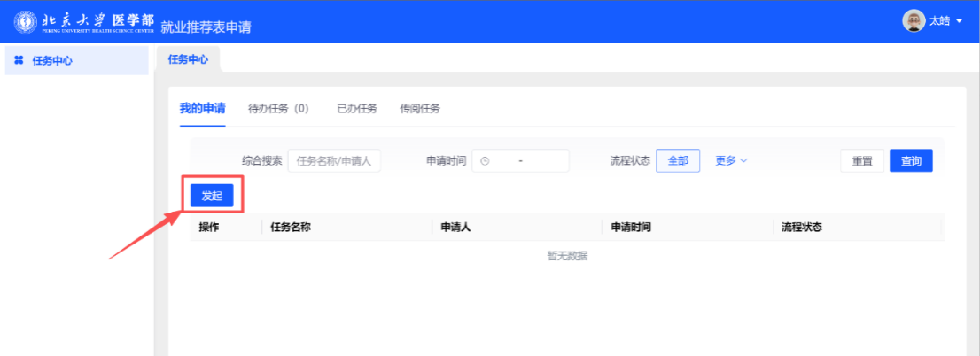

2、填写申请信息
根据个人实际情况逐项填写表单。填写完毕后，点击页面上的【选择审核人员】，在弹出的列表中勾选您所在学院的审核老师，点击【确定】。
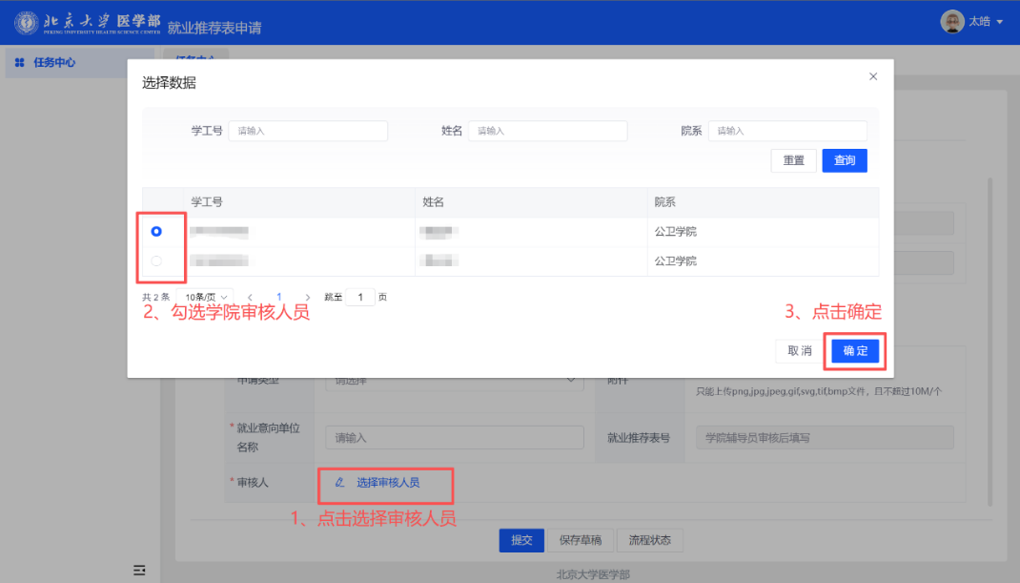

3、提交申请
重要提醒：系统限制每人仅允许存在1条状态为【流程中】的申请记录，请确认无误后再提交，切勿重复填报。
- 提交申请：确认信息无误后，点击【提交】按钮，申请将进入学院审核环节。
- 暂存草稿：若需中断填写，可点击【保存草稿】。后续如需继续填写，请前往【任务中心】→【我的申请】，找到对应记录点击【查看】，进入详情页后点击【提交】或继续编辑。
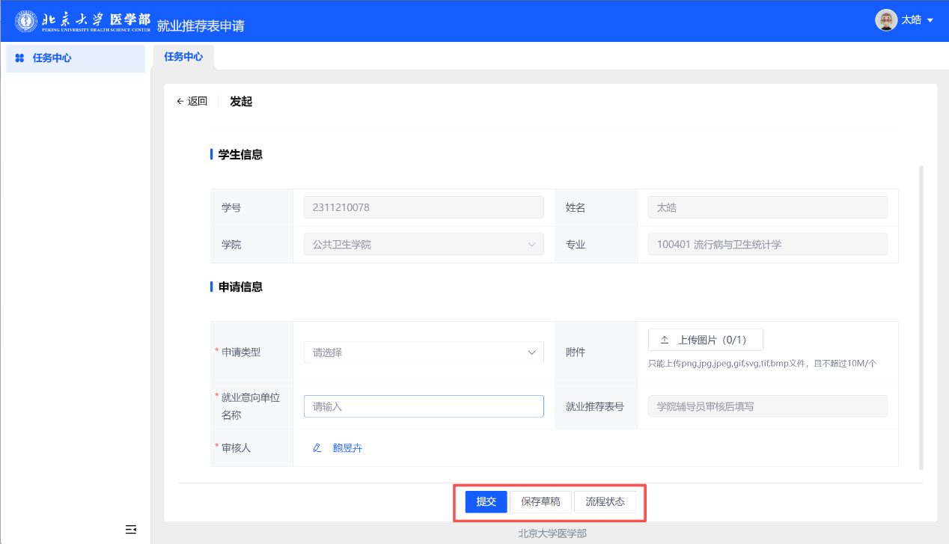
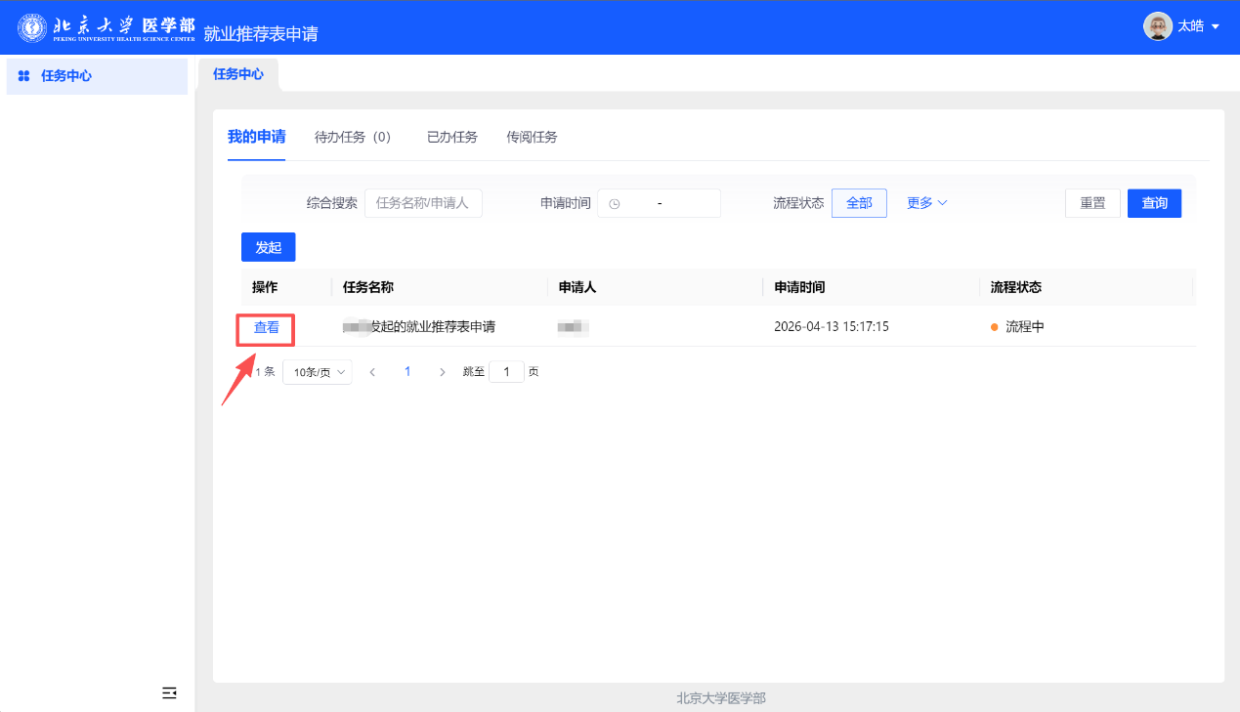

4、撤销与修改
若申请尚在【流程中】（学院老师尚未审批），您可随时撤销申请：
- 进入【任务中心】→【我的申请】。
- 找到对应记录，点击【查看】进入详情页。
- 点击【撤销】按钮。
撤销成功后，您可再次进入详情页修改信息，修改完成后重新【提交】。
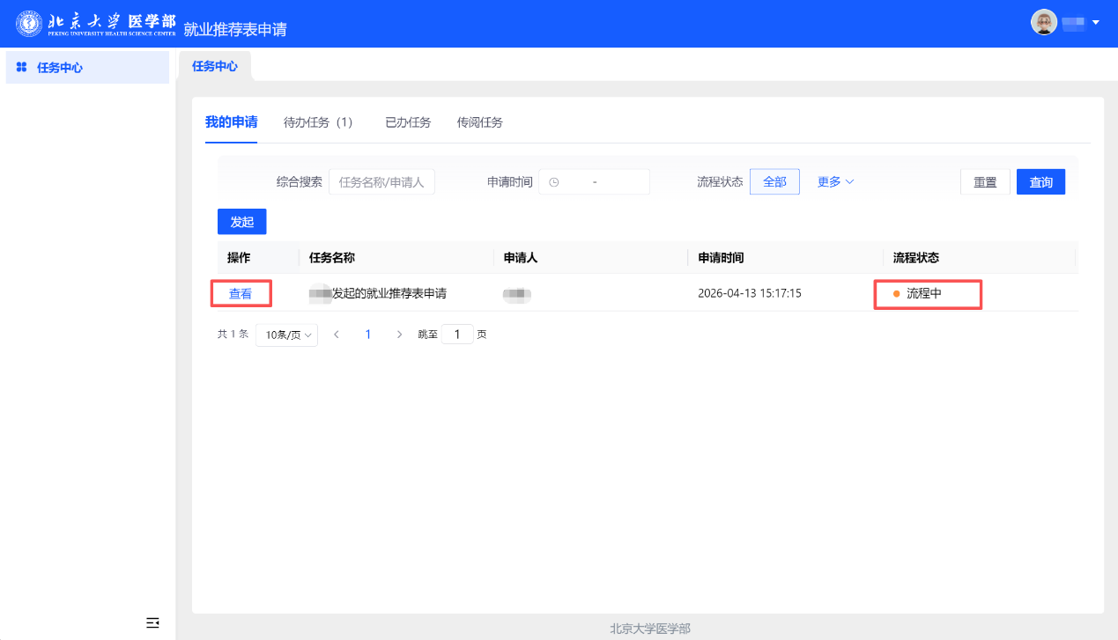
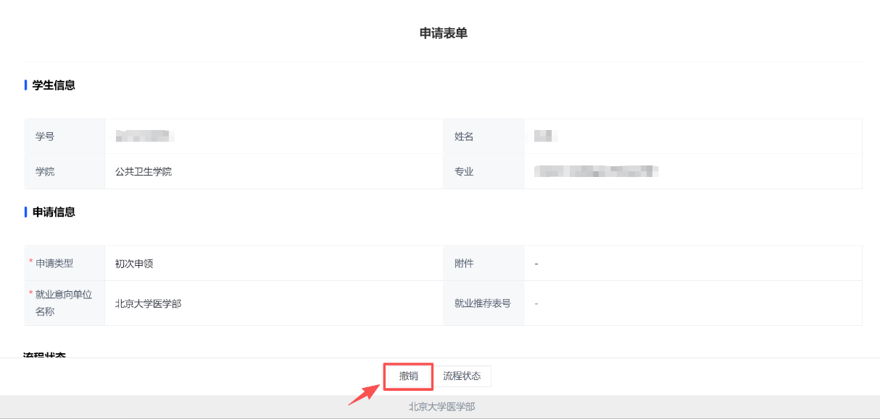

5、查看流程状态
在【任务中心】→【我的申请】列表中，点击记录左侧的【查看】按钮，即可在表单最下方查看当前审核进展。

6、查看申请结果
审批通过：
申请经学院老师审批通过后，您将收到办结提醒。此时【流程状态】会显示为【已办结】，点击左侧【查看】按钮进入详情页，即可获取您的就业推荐表号。
审批驳回（需修改重提）：
若申请被驳回，您将收到待办任务提醒，请按以下步骤处理：
- 前往【待办任务】列表，找到被驳回的申请记录。
- 点击记录左侧的【处理】按钮，进入编辑页面修改信息。
- 修改确认无误后，重新点击【提交】。

重要提醒：被驳回的申请，其任务状态仍为【流程中】。此时系统不支持点击【发起】创建新申请，请务必在原记录上完成修改并再次提交。
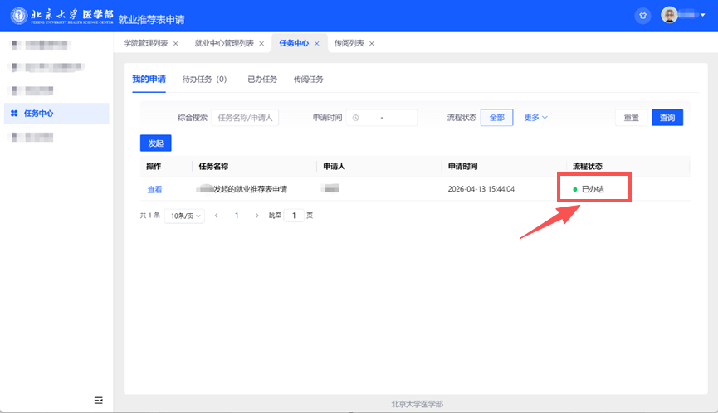
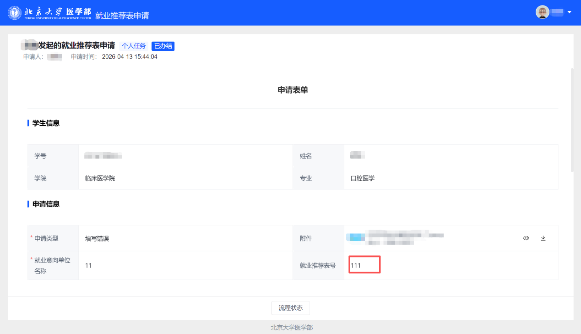

二、就业协议书申请：

1、发起申请
进入【综合服务平台】（https://apps.bjmu.edu.cn/），在顶部搜索栏输入就业协议书申请，打开应用。
进入页面后，在【任务中心】→【我的申请】点击【发起】按钮即可开始填写。

再次申请：若您此前已完成过申请（流程状态为已办结），直接在【任务中心】→【我的申请】页面点击【发起】即可重新填报。

2、填写申请信息
根据个人实际情况逐项填写表单。填写完毕后，点击页面上的【选择审核人员】，在弹出的列表中勾选您所在学院的审核老师，点击【确定】。
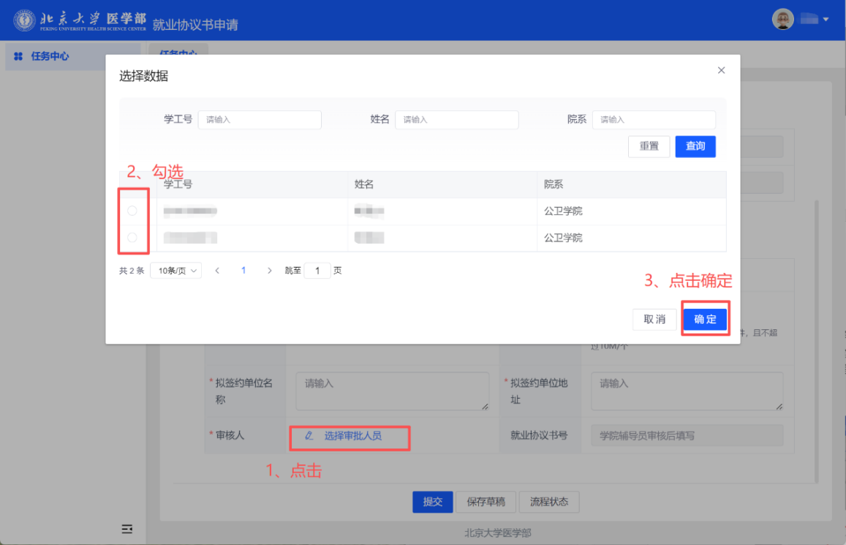

3、提交申请
重要提醒：系统限制每人仅允许存在1条状态为【流程中】的申请记录，请确认无误后再提交，切勿重复填报。
- 提交申请：确认信息无误后，点击【提交】按钮，申请将进入学院审核环节。
- 暂存草稿：若需中断填写，可点击【保存草稿】。后续如需继续填写，请前往【任务中心】→【我的申请】，找到对应记录点击【查看】，进入详情页后点击【提交】或继续编辑。

4、撤销与修改
若申请尚在【流程中】（学院老师尚未审批），您可随时撤销申请：
- 进入【任务中心】→【我的申请】。
- 找到对应记录，点击【查看】进入详情页。
- 点击【撤销】按钮。
撤销成功后，您可再次进入详情页修改信息，修改完成后重新【提交】。

5、查看流程状态
在【任务中心】→【我的申请】列表中，点击记录左侧的【查看】按钮，即可在表单最下方查看当前审核进展。

6、查看申请结果
审批通过：
申请经学院老师审批通过后，您将收到办结提醒。此时【流程状态】会显示为【已办结】，点击左侧【查看】按钮进入详情页，即可获取您的就业协议书号。
审批驳回（需修改重提）：
若申请被驳回，您将收到待办任务提醒，请按以下步骤处理：
- 前往【待办任务】列表，找到被驳回的申请记录。
- 点击记录左侧的【处理】按钮，进入编辑页面修改信息。
- 修改确认无误后，重新点击【提交】。

重要提醒：被驳回的申请，其任务状态仍为【流程中】。此时系统不支持点击【发起】创建新申请，请务必在原记录上完成修改并再次提交。

三、就业去向填报：

1、发起填报
进入【综合服务平台】（https://apps.bjmu.edu.cn/），在顶部搜索栏输入就业去向填报，打开应用。
进入页面后，在【我的填报】点击【处理】按钮即可开始填写。

2、填写就业去向信息
根据个人实际情况逐项填写表单。若您此前已成功申请过就业推荐表或就业协议书，可通过以下方式快速引用相关信息：
- 点击页面上的【查看就业推荐表申请历史】或【查看就业协议书申请历史】按钮。
- 在弹出的记录列表中，勾选与本次就业去向相对应的申请记录。
- 点击【确定】，系统将自动为您填入对应的就业推荐表号与就业协议书号，无需手动输入
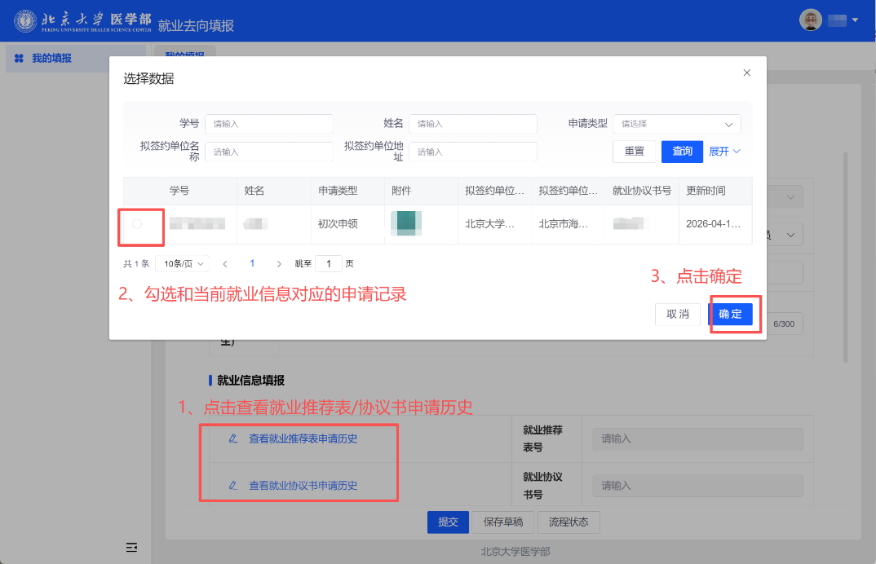
填写完毕后，点击页面上的【选择审核人员】，在弹出的列表中勾选您所在学院的审核老师，点击【确定】。

3、提交申请
重要提醒：系统限制每人仅允许存在1条填报记录，请确认无误后再提交。
- 提交申请：确认信息无误后，点击【提交】按钮，申请将进入学院审核环节。
- 暂存草稿：若需中断填写，可点击【保存草稿】。后续如需继续填写，请前往【任务中心】-【代办任务】，找到对应记录点击【处理】，进入详情页后点击【提交】 或继续编辑。

4、撤销与修改
学院审核前：
如学院老师尚未开始审核，您可随时自行撤销申请进行修改。请在【任务中心】找到对应记录，点击【查看】进入详情页后点击【撤销】按钮。撤销成功后您可直接在当前详情页修改信息，修改完成后重新点击【提交】即可。

学院审核后：
一旦学院老师完成审核，申请记录将锁定，您将无法自行撤销或修改。若确需更改信息，请联系本学院负责就业工作的老师协助处理。

5、查看流程状态
在【任务中心】列表中，点击记录左侧的【详情】按钮，即可在表单下方查看当前审核进展。

6、查看审批结果
审核通过：
填报经审核通过后，您将收到办结提醒。
审核驳回（需修改重提）：
若填报有误被驳回，您将收到待办任务提醒，请按以下步骤处理：
- 在【任务中心】-【待办任务】点击记录右侧的【处理】按钮，进入编辑页面修改信息。
- 修改确认无误后，重新点击【提交】。

四、就业档案信息填报：

1、发起填报
进入【综合服务平台】（https://apps.bjmu.edu.cn/），在顶部搜索栏输入就业档案信息填报，打开应用。
进入页面后，在【我的填报】点击【发起】按钮即可开始填写。

2、填写就业档案信息
根据个人实际情况逐项填写表单。填写完毕后，点击页面上的【选择审核人员】，在弹出的列表中勾选您所在学院的审核老师，点击【确定】。

3、提交申请
重要提醒：系统限制每人仅允许存在1条填报记录，请确认无误后再提交。
- 提交申请：确认信息无误后，点击【提交】按钮，申请将进入学院审核环节。

4、撤销与修改
学院审核前：
如学院老师尚未开始审核，您可随时自行撤销申请进行修改。请在【我的填报】找到对应记录，点击【查看】进入详情页后点击【撤销】按钮。撤销成功后您可直接在当前详情页修改信息，修改完成后重新点击【提交】即可。

学院审核后：
一旦学院老师完成审核，申请记录将锁定，您将无法自行撤销或修改。若审核后确需更改信息，请联系就业中心老师协助删除已填报记录，删除后您可重新进入系统填报。

5、查看流程状态
在【我的填报】列表中，点击记录左侧的【详情】按钮，即可在表单下方查看当前审核进展。

6、查看审批结果
审核通过：
填报经审核通过后，您将收到办结提醒。
审核驳回（需修改重提）：
若填报有误被驳回，您将收到待办任务提醒，请按以下步骤处理：
- 在【我的填报】点击记录左侧的【处理】按钮，进入编辑页面修改信息。
- 修改确认无误后，重新点击【提交】。

